**KARYA TULIS ILMIAH**

**INVENTARISASI TUMBUHAN OBAT OLEH PENYEHAT TRADISIONAL DI KECAMATAN PINTU POHAN MERANTI KABUPATEN TOBA SAMOSIR**



**BAYU MISHAR SILALAHI**

**NIM:P07539016005**

**POLITEKNIK KESEHATAN KEMENKES MEDAN**

**JURUSAN FARMASI**

**2019**

**KARYA TULIS ILMIAH**

**INVENTARISASI TUMBUHAN OBAT OLEH PENYEHAT TRADISIONAL DI KECAMATAN PINTU POHAN MERANTI KABUPATEN TOBA SAMOSIR**

**Sebagai Syarat Menyelesaikan Pendidikan Program Studi**

**Diploma III Farmasi**



**BAYU MISHAR SILALAHI**

**NIM:P07539016005**

**POLITEKNIK KESEHATAN KEMENKES MEDAN**

**JURUSAN FARMASI**

**2019**

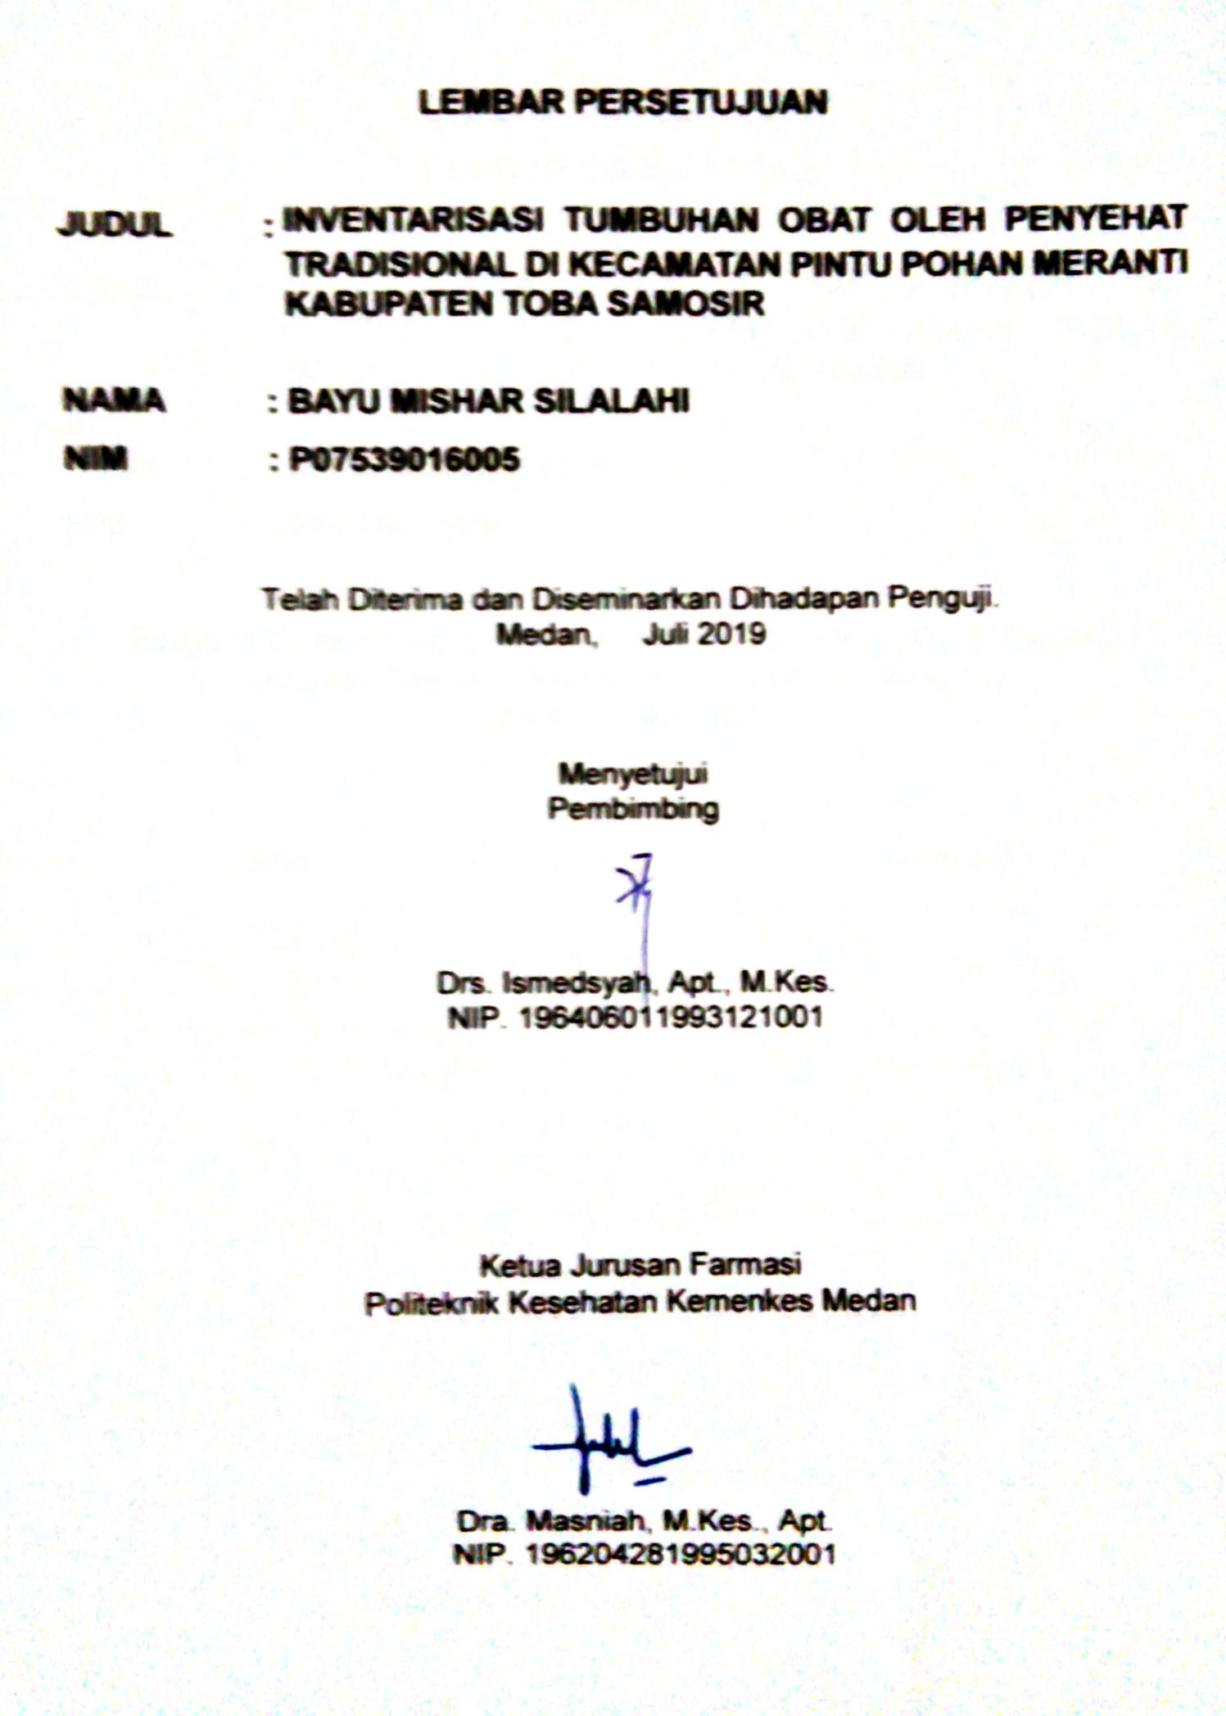

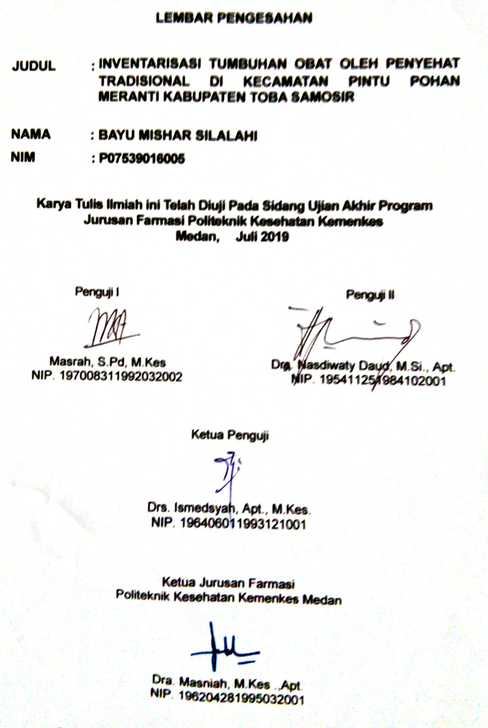

**SURAT PERNYATAAN**

**INVENTARISASI TUMBUHAN OBAT OLEH PENYEHAT TRADISIONAL DI KECAMATAN PINTU POHAN MERANTI KABUPATEN TOBA SAMOSIR.**

Dengan ini saya menyatakan bahwa dalam Karya Tulis Ilmiah ini tidak terdapat karya yang pernah diajukan untuk disuatu perguruan tinggi, dan sepanjang pengetahuan saya juga tidak terdapat karya atau pendapat yang pernah ditulis atau diterbitkan oleh orang lain, kecuali yang secara tertulis diacu dalam naskah ini.

Medan, Juli 2018

BAYU MISHAR SILALAHI

P07539016005

**MEDAN HEALTH POLYTECHNIC OF MINISTRY OF HEALTH**

**PHARMACY DEPARTMENT**

**SCIENTIFIC PAPER, July 2019**

**Bayu Mishar Silalahi**

**Inventory of Medicinal Plants By Traditional Sanitizer In Pintu Pohan Meranti Sub-District of Toba Samosir District**

**xiii + 33 pages, 9 tables, 1 images, 4 attachments**

**ABSTRACT**

Inventory can be a good reference data for the community and scientific documentation in the use of medicinal plants.

The method of this research is a descriptive exploratory survey, which is by searching for facts about the use of beneficial medicinal plants by traditional sanitizer then described.

From this research, 39 species of medicinal plants were found: Saurauia vulcani Korth, Abetmoschus mochtatus, Sidar hombifolla L., Areca catechu, Cocos nucifera, Muse acuminate, Excoecan’a cochinchinensis, Oryza sativa, Aleurites mocu, Zingiber officinale, Etlingera elatior, Citrus hystn'x, Piper battle L., Ageratum conyzoides, Adocarpus heterophycus, Imperata cylindrica, Eragostis curvu/a, Kaempferia galangal L, Piper nigrum L., Amaranthus spinousus, Limnochan's slave L., Melastoma candidum, Daucus canola, Allium chinense, Costus speciosus Smith, Nicotiana tabacum, Zingiber amaricans, Acorus calamus, Ruta angustifoli, Rhoeo discolor; Allium sativum L., Allium capa L., Curcuma xanthorrhiza Roxb, Dendrocala musaper, Zanthoxylum acanthopodium, Annona mun'cate, Cucurbita Ionga L., Crinum asiaticum L., Capsicum annum L.

This research concluded that 39 (thirty nine) plant species were obtained to help cure 11 (eleven) complaints from clients who asked for help from traditional sanitizer.

Keywords : Inventory, Medicinal Plants, Sanitizer

Reference : 11 (1977-2018)

**POLITEKNIK KESEHATAN KEMENKES MEDAN**

**JURUSAN FARMASI**

**KTI, JUNI 2019**

**Bayu Mishar Silalahi**

**Inventarisasi Tumbuhan Obat Oleh Penyehat Tradisional di Kecamatan Pintu Pohan Meranti Kabupaten Toba Samosir**

**xiii + 33 halaman, 9 tabel, 1 gambar, 4 lampiran**

**Abstrak**

Inventarisasi tumbuhan obat dapat dijadikan data rujukan yang baik bagi masyarakat dan sebagai dokumentasi ilmiah dalam pemanfaatan tumbuhan obat.

Metode penelitian ini adalah survey deskriptif eksploratif yaitu dengan pencarian fakta pemanfaatan tumbuhan bermanfaat obat oleh penyehat tradisional kemudian dideskripsikan.

Dari penelitian ini, ditemukan 39 spesies tumbuhan obat yaitu: *Saurauia vulcani* Korth*, Abermoschus mochtatus, Sidar hombifolla* L*., Areca catechu, Cocos nucifera, Musa acuminate, Excoecaria cochinchinensis, Oryza sativa, Aleurites mocu, Zingiber officinale, Etlingera elatior, Citrus hystrix, Piper battle* L*., Ageratum conyzoides, Artocarpus heterophycus, Imperata cylindrica, Eragostis curvula, Kaempferia galangal* L.*, Piper nigrum* L*., Amaranthus spinousus, Limnocharis slava* L*., Melastoma candidum, Daucus carrota, Allium chinense, Costus speciosus* Smith*, Nicotiana tabacum, Zingiber amaricans, Acorus calamus, Ruta angustifoli, Rhoeo discolor, Allium sativum* L*., Allium capa* L*., Curcuma xanthorrhiza* Roxb*, Dendrocala musaper, Zanthoxylum acanthopodium, Annona muricate, Cucurbita longa* L*., Crinum asiaticum* L.*, Capsicum annum* L*.*

Penelitian ini dapat disimpulkan diperoleh 39 (tiga puluh Sembilan) spesies tumbuhan untuk membantu menyembuhkan 11 (sebelas) keluhan klien yang meminta bantuan kepada penyehat tradisional.

Kata kunci : Inventarisasi, Tumbuhan Obat, Penyehat Tradisional

Daftar bacaan : 11 (1977-2018)

KATA PENGANTAR

Puji syukur penulis ucapkan kehadirat Tuhan Yang Maha Esa atas segala rahmat dan karunianya sehingga penulis dapat menyelesaikan karya tulis ilmiah ini dengan baik. Adapun judul karya tulis ini adalah “inventarisasi tumbuhan obat oleh penyehat tradisional di kecamatan pintu pohan meranti kabupaten toba samosir” karya tulis ilmiah ini sebagai salah satu persyaratan dalam menyelesaikan Pendidikan diploma III jurusan farmasi poltekkes kemenkes medan.

Dalam penyusunan karya tulis ilmiah (KTI) ini tidak lepas dari dukungan, bimbingan, saran, doa serta bantuan dari berbagai pihak. Untuk itu penulis mengucapkan terima kasih yang sebesr-besarnya kepada:

1. Ibu Dra. Ida Nurhayati, M.Kes selaku Direktur poltekkes kemenkes medan.
2. Ibu Dra. Masniah, M.Kes.,Apt selaku ketua jurusan farmasi poltekkes kemenkes medan.
3. Ibu Dra. Nasdiwaty Daut, M.Si,.Apt selaku pembimbing akademik dan penguji II KTI dan ujian akhir program (UAP) yang telah menguji dan memberikan masukan kepada penulis serta membimbing penulis selama menjadi mahasiswa di jurusan farmasi poltekkes kemenkes medan.
4. Bapak Drs Ismedsyah Apt.,M.Kes selaku pembimbing KTI yang telah memberikan arahan dan bimbingan kepada penulis dalam menyelesaikan karya tulis ilmiah serta mengantarkan penulis mengikuti Ujian Akhir Program (UAP).
5. Ibu Masrah Spd,.M.Kes selaku penguji I KTI dan ujian akhir program (UAP) yang telah menguji dan memberikan masukan kepada penulis.
6. Seluruh Dosen dan pegawai jurusan farmasi poltekkes kemenkes medan.
7. Teristimewa kepada kedua orang tua saya yang tercinta M. Silalahi dan L. Br. Panjaitan yang selalu memberikan dukungan baik moral, materia maupun doa yang tiada hentinya kepada penulis dalam menyusun karya tulis ilmiah.
8. Buat saudara dan seluruh keluarga yang selalu memberikan dukungan baik moral, materi maupun doa kepada penulis dalam menyusun karya tulis ilmiah ini.
9. Seluruh penyehat tradisional yang ikut berpartisipasi dalam penyusunan penelitian karya tulis ilmiah Tinjo Br. Siahaan, Op. Johannes Tmpubolon, Mangasi Silalahi, Gumontam Siahaan, Herdi Br. Siagian, Uas Br. Siagian.
10. Buat sahabat dan teman-teman sepenelitian serta teman-teman stambuk 2016 yang telah memberikan motivasi dan dukungan dalam penyusunan

Penulis menyadari bahwa KTI ini masih jauh dari kata sempurna. Oleh karena itu, penulis menerima kritik dan saran yang bersifat membangun demi kesempurnaan KTI ini.

Akhir kata, penulis berharap semoga KTI ini dapat memberikan manfaat bagi pembaca.

Medan, Juni 2019

Penulis

Bayu Mishar Silalahi

NIM P07539016005

**DAFTAR ISI**

**Halaman**

**LEMBAR PERSETUJUAN**

**LEMBAR PENGESAHAN**

**SURAT PERNYATAAN iv**

**ABSTRAK………………………………… v**

**KATA PENGANTAR vii**

**DAFTAR ISI……… ix**

**DAFTAR TABEL xi**

**DAFTAR GAMBAR xii**

**DAFTAR LAMPIRAN……………………………… xiii**

**BAB I PENDAHULUAN 1**

1.1Latar Belakang…………………… 1

1.3 Rumusan Masalah 2

1.4 Tujuan Penelitian 2

1.5 Manfaat Penelitian 2

**BAB II TINJAUAN PUSTAKA……………… 4**

2.1 Pengertian Inventarisasi………………… 4

2.2 Tinjauan Umum Tumbuhan Obat 5

2.2.1 Pengertian Tumbuhan 5

2.2.2 Sejarah tumbuhan obat di Indonesia 6

2.2.3 Ciri-ciri tumbuhan obat………… 6

2.2.4 Bagian-bagian tumbuhan yang sering digunakan 9

2.2.5 Bentuk Sediaan Obat Tradisional 9

2.3 Kerangka konsep………..……………… 11

2.4 Definisi operasional…………………………… 12

**BAB III METODE PENELITIAN 13**

3.1 Jenis dan desain Penelitian 13

3.1.1 Jenis Penelitian……………….…………… 13

3.1.2 Desain Penelitian 13

3.2 Lokasi dan Waktu Pelaksanaan………..………… 13

3.2.1 Lokasi Penelitian 13

3.2.2 Waktu Penelitian 14

3.3 Tahap- Tahap Penelitian 14

3.4 Alur Penelitian 15

3.5 Populasi dan Sampel 15

3.5.1 Populasi……………………………………… 15

3.5.2 Sampel………………………………………… 16

3.6 Instrumen Penelitian…………………………… 16

3.7 Alat dan Bahan 16

3.8 Jenis dan Teknik Pengumpulan Data 17

3.9 Teknik Analisa Data 17

**BAB IV HASIL DAN PEMBAHASAN 18**

4.1 Hasil 18

4.2 Pembahasan 25

**BAB V PENUTUP 27**

* 1. Kesimpulan 27
  2. Saran 27

**Daftar Pustaka 28**

**Lampiran 29**

**DAFTAR TABEL**

**Halaman**

Tabel 3.1 Alat Penelitian 16

Tabel 3.2 Bahan Penelitian 17

Tabel 4.1 Daftar Nama Penyehat 18

Tabel 4.2 Jenis Obat Tradisional Yang Digunakan Penyehat

Tradisional Oleh Tinjo Siahaan 19

Table 4.3 Jenis Obat Tradisional Yang Digunakan Penyehat

Tradisional Oleh op. Johanes Tampubolon 20

Tabel 4.4 Jenis Obat Tradisional Yang Digunakan Penyehat

Tradisional Oleh Mangasi Silalahi 21

Tabel 4.5 Jenis Obat Tradisional Yang Digunakan Penyehat

Tradisional Oleh Gumomtam Siahaan 22

Tabel 4.6 Jenis Obat Tradisional Yang Digunakan Penyehat

Tradisional Oleh Herdi Br. Siagian 23

Tabel 4.7 Jenis Obat Tradisional Yang Digunakan Penyehat

Tradisional Oleh UAs Br. Siagaan 24

**DAFTAR GAMBAR**

**Halaman**

Gambar 2.1 Kerangka Konsep 11

**DAFTAR LAMPIRAN**

**Halaman**

Lampiran 1 Pedoman Wawancara 29

Lampiran 2 Dokumentasi 31

Lampiran 3 Kartu Laporan Pertemuan Bimbingan KTI 32

Lampiran 4 Surat Keterangan Layak Etik 33

**BAB I**

**PENDAHULUAN**

**1.1 Latar Belakang**

Indonesia sangat kaya dengan keanekaragaman hayati yang memiliki kurang lebih 30.000 spesies dari 40.000 spesies tumbuhan yang ada di dunia. Sekitar 26% tumbuhan yang ada di Indonesia telah dibudidayakan dan sisanya sekitar 74% masih tumbuh liar di hutan. Hutan tropik Indonesia diperkirakan mencapai 143 juta hektar, merupakan tempat tumbuh dari sekitar 80% tumbuhan bermanfaat obat yang ada di dunia. Dari sekitar 28.000 spesies tumbuhan, 1000 spesies diantaranya telah digunakan sebagai obat tradisional (Fahrurozi, 2014, dalam Qamariah N,Mulyani E,Dewi N).

Tumbuhan obat adalah tumbuhan yang memiliki manfaat obat dan digunakan sebagai obat dalam penyembuhan maupun pencegahan penyakit. Menurut Peraturan Menteri Kesehatan Republik Indonesia Nomor 007 Tahun 2012 tumbuhan obat adalah bahan atau ramuan bahan yang secara turun-temurun telah digunakan untuk pengobatan, dan dapat diterapkan sesuai dengan norma yang berlaku di masyarakat.

WHO melalui resolusi tahun 1977 (Dian Kartika ,2016) pengobatan tradisional yang telah terbukti manfaat dan kegunaannya diharapkan secara bersama-sama dapat memberikan layanan kesehatan kepada masyarakat hal ini diatur dalam pasal 59 Undang-undang No. 36 Tahun 2009 tentang kesehatan yang menjadi landasan pengawasan di bidang pengobatan tradisional guna menjadi mutu dan keamanan penggunaan obat tradisional. Undang-undang ini menyatakan bahwa penyelenggaraan pelayanan kesehatan sebagaimana di maksud dilaksanakan melalui “pengobatan tradisional”. Pengobatan tradisional yang telah dan dapat dipertanggungjawabkan manfaat dan keamanannya perlu ditingkatkan serta dikembanggakn untuk mewujudkan derajat kesehatan masyarakat yang optimal.

Salah satu daerah yang masih memanfaatkan tradisinya adalah Kecamatan Pintu Pohan Meranti Kabupatan Toba Samosir, yaitu penggunaan tumbuhan disekitarnya sebagai obat oleh penyehat tradisional. Selain sebagai bentuk tradisi, terbatasnya fasilitas kesehatan di Kecamatan Pintu Pohon Meranti menjadi faktor utama masyarakat di sana yang tertarik menggunakan pengobatan tradisional. Namun, masalah yang muncul saat ini adalah mulai hilangnya pengetahuan mengenai pengobatan tradisional menggunakan tumbuhan obat akibat rendahnya minat generasi muda terhadap pengobatan tradisional dan juga sebaliknya penyehat tradisional yang tidak mau menyalurkan pengetahuannya terhadap generasi muda. Sejauh ini, masih belum terdapat penelitian mengenai inventarisasi tumbuhan obat di Kecamatan Pintu Pohan Meranti. Inventarisasi tumbuhan obat dapat dijadikan data rujukan yang baik bagi masyarakat dan sebagai dokumentasi ilmiah dalam pemanfaatan tumbuhan obat berdasarkan pentingnya data pemanfaatan tumbuhan obat maka peneliti merasa perlu melakukan penelitian inventarisasi tumbuhan obat, maka sangat perlu disediakan data mengenai keragaman jenis tumbuhan obat yang dimanfaatkan di Kecamatan Pintu Pohan Meranti Kabupaten Toba Samosir.

**1.2 Rumusan Masalah**

Apa hasil yang diperoleh dari inventarisasi tumbuhan obat oleh penyehat tradisional di Kecamatan Pintu Pohan Meranti Kabupaten Toba Samosir ?

**1.3 Tujuan Penelitian**

1. Untuk mengetahui nama lokal tumbuhan obat yang digunakan oleh penyehat tradisional di Kecamatan Pintu Pohan Meranti ?
2. Untuk mengetahui spesies/nama latin tumbuhan obat yang digunakan oleh penyehat tradisional di Kecamatan Pintu Pohan Meranti ?
3. Untuk mengetahui manfaat dari spesies tumbuhan obat yang digunakan oleh penyehat tradisional di Kecamatan Pintu Pohan Meranti ?
4. Untuk mengetahui cara penyiapan/pemakaian tumbuhan obat yang digunakan oleh penyehat tradisioanal Kecamatan Pintu Pohan Meranti ?

**1.4 Manfaat penelitian**

1. Memberi informasi dan menambah wawasan tentang tumbuhan obat tradisional yang dimanfaatkan masyarakat di kecamatan Pintu Pohan Meranti Kabupaten Toba Samosir.
2. Sebagai salah satu upaya untuk menggali kekayaan alam dan melestarikan budaya tradisional yang memiliki manfaat yang besar.
3. Sebagai salah satu penunjang pendidikan dalam pembelajaran biologi pada materi pokok Keanekaragaam hayati

**BAB II**

**TINJAUAN PUSTAKA**

* 1. **Pengertian Invertarisasi**

Menurut kamus besar Indonesia (2007:441) ada dua pengertian inventarisasi, inventarisasi adalah pencatatan atau pendaftaran barang-barang milik kantor, sekolah, rumah tangga dan sebagainya yang dipakai dalam melaksanakan tugas dan inventarisasi dapat juga diartikan pencatatan atau pengumpulan data (tentang kegiatan, hasil yang dicapai, pendapat umum, kebudayaan dan sebagainya).

Inventarisasi merupakan suatu kegiatan menghimpun atau mengoleksi suatu jenis-jenis tumbuhan yang terdapat pada suatu daerah. Dalam melakukan inventarisasi ada yang dimaksud dengan identifikasi tumbuhan yaitu mengungkapkan atau menetapkan identitas(“jati diri”)suatu tumbuhan, dalam hal ini tidak lain daripada “menentukan Namanya yang benar dan tepat dalam system klarifikasi”. Istilah identifikasi sering juga digunakan dengan ”determinasi.

Dalam melakukan identifikasi suatu tumbuhan selalu ada dua kemungkinan yang dihadapi yaitu:

1. Tumbuhan yang akan diidentifikasi belum dikenal oleh dunia ilmu pengetahuan. Untuk identifikasi tumbuhan yang belum dikenal oleh dunia ilmu pengetahuan maka akan diidentifikasi, dan dapat dilakukan dengan beberapa cara:
2. Menanyakan identitas tumbuhan yang tidak kita kenal kepada seseorang yang kita anggap ahli dan mampu memberikan jawaban atas pertanyaan.
3. Mencocokkan dengan gambar-gambar yang ada dalam buku-buku flora dan monografi.
4. Menggunakan lembar identifikasi jenis (*species identification sheet*).
5. Tumbuhan yang akan diidentifikasi sudah dikenal oleh dunia ilmu pengetahuan. Untuk identifikasi tumbuhan yang sudah dikenal oleh dunia ilmu pengetahuan, maka dapat dilakukan dengan beberapa cara:
6. Membuat gambar atau deskripsinya
7. Membuat cciri-ciri diagnostiknya
8. Penetapan kategori specimen yang tidak boleh menyimpang dari ketentuan-ketentuan yang berlaku, seperti yang tercantum dalam KITT (kode internasional tatanama tumbuhan).

Identifikasi tumbuhan selalu didasarkan atas specimen yang riil, baik specimen yangmasih hidup maupun yang telah diawetkan, biasanya dngan cara dikeringkan atau dalam bejana yang berisi cairan pengawet, misalnya alkohol atau formalin. Oleh pelaku identifikasi specimen yang belum dikenal itu melalui studi yang seksama dan kemudian dibuatkan deskripsinya disamping gambar-gambar terinci mengenai bagian-bagian timbuhan yang memuat ciri-ciri diagnostiknya.

Berdasarkan pengertian tersebut maka dapat disimpulkan bahwa inventarisasi adalah serangkaian kegiatan mulai dari pengumpulan, mencatat, mendokumentasikan sampai menganalisis suatu data atau barang. Inventarisasi yang dimaksud dalam penelitian ini adalah proses pengumpulan sampai analisis jenis tumbuhan obat yang ada di wilayah Kecamatan Pintu Pohan Meranti.

**2.2 Tinjauan Umum Tumbuhan Obat**

**2.2.1 Pengertian Tumbuhan Obat**

Tumbuhan obat (Suparni ,Herbal Nusantara) adalah tumbuhan khusus yang berkhasiat sebagai obat. Biasanya, di lingkungan pedesaan setiap rumah memiliki tumbuhan yang dapat digunakan sebagai pengobatan herbal atau yang bisa dikenal sebagai ‘‘apotik hidup’’. Tumbuhan menjadi salah satu sumber utama dalam proses pencegahan dan pengobatan terhadap berbagai penyakit. Obat-obatan yang berasal dari bahan ala mini jauh lebih aman dan memiliki efek samping yang kecil atau bahkan tidak ada efek samping sama sekali untuk digunakan, daripada obat-obatan yang berasal dari bahan kimiawi. Pada saat ini, dalam dunia kedokteran modern sering sekali ditemukan efek-efek negatif dari onat-obatan yang berbahankan kimiawi, seperti halnya pada aspirin, nofalgin, dan lain sebagainya. Berdasarkan pengertian diatas, maka dapat disimpulkan bahwa tumbuhan obat adalah tumbuhan berkhasiat obat yang berasal dari bahan alam dan diwariskan secara turun temurun.

**2.2.2 Sejarah Tumbuhan Obat Di Indonesia**

Penggunaan tumbuhan obat di seluruh dunia sudah dikenal sejak beribu-ribu tahun yang lalu. Termasuk di Indonesia. Penggunaan tumbuhan obat di Indonesia juga telah berlangsung ribuan tahun yang lalu. Pada pertengahan abad XVII, seorang botanikus bernama Jakobus Rontius (1592-1631) mempublikasikan manfaat dan khasiat tumbuhan dalam *De Indiae Untriusquare Naturali et Medica.* Buku ini hanya memuat 60 jenis tumbuhan yang diteliti. Namun buku ini memberikan dasar dari penelitian tumbuhan-tumbuhan obat oleh N,A van Rheede tot Drakenstein (1637-1691) dalam bukunya *Hortus Indicus Malabaricus.* Selanjutnya, pada tahun 1888 didirikan *Chemis Pharmacologisch Laboratorium* sebagai bagian dari kebun Raya Bogor. Tujuannya untuk menyelidiki bahan-bahan atau zat-zat yang terdapat dalam tumbuhan dan dapat digunakan untuk sebagai obat. Sejak itulah, penelitian dan publikasi mengenai khasiat tumbuhan obat di Indonesia semakin berkembang. Saat ini sudah ada usaha-usaha untuk melakukan pengembangkan dan standarisasi dalam hal pengobatan alamiah atau pengobatan herbal ini. Tentunya ini suatu kemajuan yang patut didukung oleh semua pihak. Namun demikian, di lingkungan masyarakat awam sudah banyak di kenal sebagai ramuan tradisional yang sangat popular. Pengobatan-pengobatan tradisional tersebut diyakini secara empiris berdasarkan kebiasaan dan pengalaman turun temurun dapat menyembuhkan berbagai penyakit

**2.2.3 Ciri-ciri Tumbuhan Obat**

Tumbuhan obat memiliki beberapa ciri khas diantaranya sebagai berikut:

1. Memiliki zat aktif penyembuh suatu penyakit

Tumbuhan yang dapat dijadikan obat biasanya memiliki salah satu zat aktif hasil seperti, flavanoid, tannin, fenol, saponin, alkaloid, dan minyak atsiri atau zat lain. Seperti senyawa a,b-momorchorin dan momordica antiviral protein 30 (MAP30) yang bermanfaat sebagai anti HIV-AIDS.

1. Bersifat turun menurun

Tumbuhan yang sering digunakan sebagai tumbuhan obat biasanya diwariskan dari generasi ke generasi selanjutnya.

1. Efek samping lebih kecil dari pada obat-obatan kimia

Tumbuhan obat akan bermanfaat dan aman jika digunakan dengan mempertimbangkan sekurang-kurangnya enam aspek, yaitu:

1. Tepat Cara Penggunaan

Tidak semua tumbuhan obat sebagai ramuan obat tradisional penggunaannya dengan cara direbus. Misalnya daun kecubung (*Datura metel L*), telah diketahui mengandung alkaloid turunan tropan (seperti *hiosiamin* dan *atropine*) untuk pengobatan asma. Penggunaannya dengan cara dikeringkan lalu digulung dan dibuat rokok serta dihisap seperti merokok. Akibatnya kesalahan informasi yang diperoleh atau kesalahpahaman bahwa secara umum penggunaan jamu gepyokan adalah direbus dan diminum airnya, maka jika hal itu diperlakukan terhadap kecubung akan terjadi keracunan dan mabuk karena tingginya kadar alkaloid dalam darah.

1. Tepat Telaah Informasi

Perkembangan teknologi informasi saaat ini mendorong derasnya arus informasi yang mudah untuk diakses. Namun demikian tanpa didukung oleh pengetahuan dasar yang memadai dan telaah atau kajian yang cukup seringkali mendatangkan hal-hal yang menyesatkan. Ketidaktauan bisa menyebabkan obat tradisionaL berbalik menjadi bahan yang membahayakan. Misalnya informasi di media massa menyebutkan bahwa biji jarak (*Ricinus comunis L*) mengandung risin yang jika dimodifikasi dapat digunakan sebagai antikanker. Risin sendiri bersifat toksik sehingga jika biji dikonsumsi secara langsung dapat meyebabkan keracunan dan diare.

1. Sesuai Dengan Indikasi Penyakit Tertentu

Pemilihan jenis bahan obat alam untuk mengobati suatu penyakit harus dilakukan dengan tepat. Sebagai contoh daun tapak dara (*Catharantus roseus* atau *Vinca rosea*) banyak mengandung senyawa alkaloid yang bermanfaat dalam menurunkan kadar gula darah, sehingga dipergunakan untuk pengobatan diabetes. Akan tetapi hal ini bukan pilihan yang tepat karena tapak dara juga mengandung *vinkristin* dan *vinblastin* yang dapat menurunkan jumlah leukosit atau sel-sel darah putih sehingga menyebabkan penderita rentan terhadap penyakit infeksi karena leukosit berfungsi sebagai pertahanan tubuh.

Sedangkan menurut ( Nur Aeni dalam Nursiyah (2013:80), efek samping tumbuhan obat relatif kecil jika digunakan secara tepat. Penggunaan secara tepat yang dimaksud adalah sebagai berikut:

* 1. Ketepatan Dosis

Tumbuhan obat dan juga obat tradisional, tidak bedanya dengan obatan buatan pabrik dan tidak bisa dikonsumsi sembarangan, tetapi ada takaran/dosis yang harus dipatuhi. Misalnya daun Seledri (*Apium graveolens*) telah diteliti dan terbukti mampu menurunkan tekanan darah tetapi penggunaanya air perasaan seledri tidak lebih dari satu gelas untuk sekali minum. Demikian pula dengan mentimun yang juga bisa menurunkan tekanan darah, takaran yang diperbolehkan tidak lebih dari dua biji besar.

* 1. Ketepatan Waktu Penggunaan

Walaupun tumbuhan berasal dari bahan alam, tetapi penggunaannya haruslah pada waktu yang tepat. Misalnya daun jambu biji diketahui bermanfat untuk menyembuhkan penyakit diare dan sudah turun temurun dikonsumsi oleh masyarakat jika mengalami diare. Akan tetapi, jika dikonsumsi terlalu sering ketika tidak mengalami diare maka akan menyebabkan sembelit. Hal ini menunjukkan bahwa ketepatan waktu penggunaan obat tradisional menentukan tercapai atau tidaknya efek yang diharapkan.

* 1. Kebenaran Bahan

Tumbuhan obat di Indonesia terdiri dari beragam spesies yang kadang kala sulit dibedakan satu dengan yang lain. Kebenaran bahan menentukan tercapai atau tidaknya efek terapi yang diinginkan.

**2.2.4 Bagian-Bagian Tumbuhan Yang Sering Digunakan**

Menurut Kartika (2015:32), bagian tumbuhan obat yang digunakan sebagai bahan baku yang memiliki khasiat obat berupa akar (*radix*), daun (*folium*), batang (*lignum*), buah (*fruktus*), bunga (*flos*), biji (*semen*), kulit batang (*korteks*) dan getah/lendir. ada juga bagian lain dari tumbuhan yang bisa digunakan sebagai obat yaitu sebagai berikut:

1. Rimpang (*Rhizome*)

Rimpang yang digunakan sebagai obat dapat dijumpai pada bagian bawah tumbuhan dan berada di dalam tanah. Pemakaian rimpang biasa dijumpai pada pemakaian tumbuhan empon-emponan seperti temulawak, temu mangga dan jahe

1. Umbi (*Bulbus*)

Umbi sebagai bahan baku herbal biasanya berada di bagian bawah tumbuhan, tetapi bukan termasuk akar. Ada 3 jenis umbi yaitu umbi lapis, umbi akar dan umbi batang.

1. Kulit buah (*Perikarpium*)

Simplisia kulit buah merupakan bahan obat yang diperoleh dari kulit buah. Untuk memperoleh simplisia ini, diperlukan keterampilan khusus untuk mengupas kulit buah yang masih segar. Kulit buah dikumpulkan dari buah masak seperti kulit buah jeruk.

**2.2.5 Bentuk Sediaan Pengolahan Obat Tradisional**

Beberapa teknik mengolah tumbuhan obat, yaitu sebagai berikut:

1. Serbuk

Serbuk umumnya dibuat dari bahan yang telah dikeringkan. Cara pembuatan yaitu dapat menggunakan lumpang/lesung. Caranya adalah bahan simplisia dimasukkan ke dalam lumpang, lalu ditumbuk halus, kemudian disaring. Cara lain adalah dengan menggunakan alat penghalus tepung.

1. Pil

Pil merupakan upaya mempraktiskan obat tradisional sehingga lebih mudah dalam penyimpanan dan penggunaannya

1. Kapsul

Pembuatan obat herbal dalam bentuk kapsul dapat disajikan dalam bentuk serbuk atau ekstrak. Cara pembuatannya dilakukan secara steril.

1. Sirup

Sirup dapat dibuat dari larutan ramuan yang kemudian dicampur dengan gula atau madu. Larutan gula atau madu, selain memberikan rasa manis, juga mengandung kalori dan berfungsi mengawetkan jamu.

1. Lulur

Cara pembuatan lulur sama dengan memipis. Bahan simplisia dapat langsung digunakan setelah dipipid karena ramuan tersebut masih mengandung air sehingga dapat melekat pada tubuh.

1. Merebus

Merebus adalah cara pemakaian yang paling mudah. Wadah yang digunakan untuk merebus bahan sebaiknya berupa kendi, panci kaca atau panci email. Untuk merebus, bahan obat yang telah disiapkan dimasukkan kedalam wadah dan ditambahkan air bersih sampai semua ramuan terendam. Dengan merebus terjadi perpindahan senyawasenyawa aktif simplisia kedalam air. Untuk memudahkan perebusan, bahan yang berukuran besar seperti umbi-umbian diiris tipis-tipis terlebih dahulu.

1. Menyeduh

Menyeduh pada dasarnya memiliki prinsip yang sama dengan merebus. Teknik seduh lazim digunakan untuk simplisia lunak seperti bunga dan daun. Bahan baku yang digunakan dapat berupa bahan baku segar atau bahan yang sudah dikeringkan.

1. Mipis

Cara ini biasanya digunakan untuk bahan baku segar. Bahan yang telah dipilih dan dibersihkan, kemudian dihaluskan dengan bantuan sedikit air matang dengan alat pipisan.

* 1. **Kerangka konsep**

Spesies tumbuhan obat yang biasa digunakan penyehat di kec. Pintu pohan meranti

Nama local tumbuhan obat yang biasa digunakan penyehat di kec. Pintu pohan meranti

inventarisasi tumbuhan obat di Kecamatan Pintu Pohan Meranti kabupaten toba samosir

Nama latin tumbuhan obat yg digunakan penyehat di kec. Pintu pohan meranti

Manfaat tumbuhan obat yang digunakan penyehat di kec. Pintu pohan meranti

Cara pemakaian tumbuhan obat oleh penyehat di kec. Pintu pohan meranti

Cara penyiapan campuran tumbuhan obat oleh penyehat di kec. Pintu pohan meranti

**Gambar 2.1 Kerangka Konsep**

* 1. **Depenisi Operasional**

Spesies => semua spesies yang digunakan oleh penyehat tradisional di kec. Pintu pohan meranti

Nama local => sebutan masyarakat local pada tumbuhan obat yang digunakan oleh penyehat tradisional

Nama latin => nama ilmiah setiap tumbuhan yang digunakan oleh penyehat tradisional di kec. Pintu pohan meranti

Manfaat => manfaat dari tumbuhan yang digunakan oleh penyehat tradisional sebagai obat di kec. Pintu pohan meranti

Cara pemakaian => cara memakai tumbuhan obat yang digunakan oleh penyehat tradisional di kec. Pintu pohan meranti

Cara penyiapan => cara peracikan ramuan dari tumbuhan obat oleh penyehat tradisional di kec. Pintu pohan meranti

**BAB III**

**METODE PENELITIAN**

**3.1 Jenis dan Desain Penelitian**

**3.1.1 Jenis Penelitian**

Penelitian ini merupakan jenis penelitian survei deskriptif, yaitu suatu metode dalam pencarian fakta status sekelompok manusia, suatu objek, suatu kondisi, suatu system pemikiran ataupun suatu peristiwa pada masa sekarang dengan interpretasi yang tepat ( 2011, Sedarmayanti, Syarifudin Hidayat).

**3.1.2 Desain Penelitian**

Desain penelitian yang digunakan dalam penelitian ini adalah deskriptif eksploratif, yaitu penelitian yang ingin mendiskripsikan suatu keadaan tertentu dari suatu kejadian atau populasi tertentu ( 2017, Kris H Timotius). Dimana pada penelitian ini adalah untuk mengetahui atau menginventarisasi tumbuhan obat oleh penyehat tradisional di kecamatan Pintu Pohan Meranti Kabupaten Toba Samosir Teknik pengambilan data melalui wawancara langsung kepada sesepuh desa, tokoh adat, penjual jamu,serta masyarakat yang memiliki pengetahuan tentang pemanfaatan tumbuhan obat secara tradisional yang ada di lokasi penelitian, untuk mengetahui jenis-jenis tumbuhan berkhasiat obat dilakukan survei langsung ke habitat untuk pengambilan sampel dan kemudian diidentifikasi. Data mengenai bagian-bagian yang digunakan sebagai obat, cara pengolahan serta kegunaan dari masing-masing tumbuhan obat tersebut juga dicatat.

**3.2 Lokasi dan Waktu Pelaksanaan**

**3.2.1** **Lokasi penelitian**

Penelitian ini dilaksanakan di enam desa yang berada diKecamatan Pintu Pohan Meranti, yaitu di Desa Meranti Timur, Desa Lobu Jior, Desa Lobu Rampa, Desa Dolok Maraja, Desa Batumamak, dan Desa Parhitean.

**3.2.2 Waktu penelitian**

Penelitian ini dimulai dari April 2019-Juni 2019

**3.3 Tahap-Tahap Penelitian**

Tahap Penelitan terhadap tumbuhan obat di Kecamatan Pintu Pohan Meranti yaitu sebagai berikut:

1. Tahap Observasi

Observasi dilakukan di Desa Meranti Timur, Desa Lobu Jior, Desa Lobu Rampa, Desa Dolok Maraja, Desa Batumamak, Desa Parhitean. Pada tahap ini peneliti melakukan pengamatan langsung dan menggali infomasi dari Penyehat Tradisional yang menggunakan tumbuhan sebagai obat dengan menggunakan lembar observasi.

1. Tahap Wawancara

Pengambilan data dilakukan dengan teknik survei melalui wawancara semi struktur dengan mengajukan pertanyaan yang telah dipersiapkan sehingga diperoleh informasi data lisan dari responden. Metode ini dilakukan dengan mewawancarai sejumlah tokoh masyarakat terutama para penyehat tradisional yang memanfaatkan tumbuhan obat sebagai responden yang berpedoman pada daftar pertanyaan yang telah dipersiapkan. Penyehat tradisional yang menjadi informan dipilih dengan cara purposive sampling. Purposive sampling adalah penentuan sampel dengan tujuan tertentu. Informan yang dianggap ahli dalam tumbuhan obat yaitu seperti tokoh adat, tokoh masyarakat, penjual jamu, dukun dan tukang urut ditentukan dengan purposive sampling.

1. Dokumentasi Tumbuhan

Setelah pengambilan data dan wawancara dilakukan, maka selanjutnya data tumbuhan yang telah terkumpul dibuktikan dengan fakta keberadaannya di lapangan, yaitu dengan mendokumentasikannya untuk keperluan identifikasi tumbuhan obat.

1. Identifikasi Tumbuhan

Data hasil wawancara mengenai tumbuhan obat yang disebutkan oleh masyarakat kemudian diidentifikasi menggunakan buku referensi tumbuhan obat atau lembar identifikasi. Setelah dilakukan identifikasi, kemudian tumbuhan obat direkapitulasi jumlahnya yang ada di Kecamatan Pintu Pohan Meranti.

**3.4 Alur Penelitian**

Toba Samosir adalah salah satu kabupaten yang masih banyak ditumbuhi oleh tumbuhan obat, salah satunya di Kecamatan Pintu Pohan Meranti. Akan tetapi, pengetahuan mengenai tumbuhan obat oleh masyarakat di Kecamatan Pintu Pohan Meranti belum tercatat dengan baik. Oleh karena itu perlu adanya inventarisasi tumbuhan obat untuk menambah pengetahuan, kesejahteraan dan sebagai upaya konservasi. Penelitian ini dimulai dengan menginventarisasi tumbuhan obat di Kecamatan Pintu Pohan Meranti dengan melakukan observasi ke Berbagai desa yang menjadi obyek penelitian yaitu Desa Meranti Timur, Lubujior, Lobu Rampa, Dolok Maraja, Batumamak, Parhitean. Selama obervasi peneliti juga melakukan wawancara dengan penyehat tradisional yang menjadi informan untuk menggali informasi mengenai tumbuhan obat yang ada di Kecamatan Pintu Pohan Meranti. Penentuan informan secara Purposive sampling . Informan yang dianggap ahli dalam tumbuhan obat, seperti tokoh adat, tokoh masyarakat, penjual jamu, dukun, tukang urut dan tukang pijit ditentukan dengan purposive sampling. Setelah melakukan wawancara, peneliti akan mendokumentasikan foto tumbuhan obat yang digunakan dan ada disekitar masyarakat sebagai data sekunder. Data hasil wawancara mengenai tumbuhan obat yang disebutkan masyarakat dan foto tumbuhan obat lalu diidentifikasi menggunakan buku referensi tumbuhan obat. Kemudian data yang sudah terkumpul dianalisis menggunakan teknik analisis deskriptif kualitatif. Setelah dianalisis, data mengenai tumbuhan obat yang ada di Kecamatan Pintu Pohan meranti dikembangkan

**3.5 Populasi dan Sampel Penelitian**

**3.5.1 Populasi**

Populasi pada survey ini melibatkan penyehat tradisional yang ada di kecamatan Pintu Pohan Meranti. Populasi ini ditentukan berdasarkan lokasi yang memungkinkan bagi si peneliti untuk melakukan observasi.

**3.5.2 Sampel**

Sampel pada survey ini adalah penyehat tradisional yang ada di Kecamatan Pintu Pohan Meranti. Sampel penelitian dipilih berdasarkan (purposive sampel). Pengambilan sampel dengan cara mengambil subjek bukan didasarkan atas strata atau random tetapi didasarkan atas adanya tujuan tertentu. Teknik ini dilakukan karena beberapa pertimbangan yaitu kemampuan peneliti dilihat dari waktu, tenaga, dana, sempit luasnya wilayah pengamatan, dan subyek yang diambil sebagai sampel benar–benar merupakan subjek yang paling banyak pengetahuan tentang tumbuhan obat.

**3.6 Instrument Penelitian**

Instrument pada penelitian ini adalah wawancara terstruktur yaitu wawancara yang dilakukan secara terencana dengan berpedoman pada daftar pertanyaan yang telah dipersiapkan. Dalam penelitian ini, peneliti mewawancarai penyehat tradisional di Kecamatan Pintu Pohan Meranti Kabupaten Toba Samosir.

**3.7 Alat dan Bahan**

1. Alat

Agar penelitian yang didapatkan sesuai dengan keinginan, maka diperlukan alat yang mendukung dalam pelaksanaan penelitian ini. Adapun peralatan yang digunakan dalam penelitian ini meliputi:

**Tabel 3.1 Alat Penelitian**

|  |  |  |
| --- | --- | --- |
| no | Alat | Jumlah |
| 1 | Alat tulis | 1 set |
| 2 | Kamera | 1 buah |
| 3 | Lembar pengamatan | 12 lembar |
| 4 | Album foto | 1 buah |
| 5 | Alat perekam | 1 buah |

**Tabel 3.2 Bahan Penelitian**

|  |  |  |
| --- | --- | --- |
| no | Bahan | Jumlah |
| 1 | Kertas koran | 10 lembar |
| 2 | Kantong plastic | 1 pack |
| 3 | Kertas label | 1 lembar |
| 4 | Specimen tumbuhan obat | - |

**3.8 Jenis danTeknik Pengumpulan Data**

Pengumpulan data dengan menggunakan Teknik purposive sampling. Menurut (sugiyono 2010) Teknik purposing sampling adalahTeknik untuk menentukan sampel penelitian dengan beberapa pertimbangan tertentu yang bertujuan agar data yang diperoleh nantinya bisa lebih representatif, yaitu masyarakat sekitar yang dianggap sebagai penyehat tardisional di masyarakat di kecamatan pintu pohan meranti. Pengambilan data dilakukan dengan menggunakan lembar pengamatan, data yang dikumpulkan meliputi nama lokal, spesies/nama latin, manfaat tumbuhan obat, dan cara penyiapan/pemakaian tumbuhan obat,. Jenis data yang digunakan dalam penelitian ini adalah data primer. Data yang dimaksud dalam penelitian ini adalah data mengenai inventarisasi tumbuhan obat yang berada di Kecamatan Pintu Pohan Meranti. Menurut Sugiyono (2014:308) data sumber primer yaitu data yang langsung diberikan kepada pengumpul data.

**3.9 Teknik Analisis Data**

Analisis data dalam penelitian ini menggunakan teknik analisis deskriptif kualitatif. Data hasil wawancara dikelompokkan berdasarkan nama lokal, spesies/nama latin, manfaat dan cara penyiapan/pemakaian tumbuhan obat, bagian-bagian yang dimanfaatkan serta khasiat dan pengolahan yang diketahui oleh penyehat tradisional di Kecamatan Pintu Pohan Meranti.

**BAB IV**

**HASIL DAN PEMBAHASAN**

* 1. **Hasil**

Penelitian yang telah dilakukan di kecamatan Pintu Pohan Meranti pada enam desa, yaitu Desa Meranti Timur, Desa Lobu Jior, Desa Lobu Rampa, Desa Dolok Maraja, Desa Batumamak, dan Desa Parhitean terhadap enam penyehat tradisional diiperoleh hasil sebagai berikut :

**Tabel 4.1 Daftar Nama Penyehat Tradisional**



**Tabl 4.2 Jenis Tumbuhan Obat Yang Digunakan Penyehat Tradisional**

**Oppung Tinjo Siahaan**

|  |
| --- |
|  |

|  |  |  |  |  |  |  |
| --- | --- | --- | --- | --- | --- | --- |
| **No** | **Nama Lokal** | **Nama Indonesia** | **Bagian Tumbuhan** | **Spesies/Nama Latin** | **Manfaat** | **Cara Penyiapan /Pemakaian** |
| 1 | **Urat indot** | **Pirdot** | **Akar** | ***Saurauia vulcani*** | **Membantu penyembuhan patah tulang** | **Cincang semua bahan, rebus kemudian ambil ekstrak dan oleskan pada bagian yang terkilir/patah serta urut pelan-pelan** |
| 2 | **Urat purba jolma** | **Kapasan** | **Akar** | ***Abermoschus mochtatus*** |
| 3 | **Urat simar ate-ate** | **Pare** | **Akar** | **Momordica charantia** |
| 4 | **Urat sibagure** | **Sidaguri** | **Akar** | ***Sida rhombifolla* L.** |
| 5 | **Urat pinang** | **Pinang** | **Akar** | ***Areca catechu*** |
| 6 | **Urat kelapa** | **Kelapa** | **Akar** | ***Cocos nucifera*** |
| 7 | **Urat sitabar** | **Pisang** | **Akar** | ***Musa acuminate*** |
| 8 | **Urat sambang-sambang** | **Sambang Darah** | **Akar** | ***Excoecaria cochinchinesis*** |
| 1 | **Urat indot** | **Pirdot** | **Akar** | ***Saurauia vulcani*** | **Membantu menyuburkan kandungan** | **Cincang semua bahan kemudian rebus,jadikan bubur, dimakan ketika ingin menyuburkan kandungan** |
| 2 | **Urat purba jolma** | **Kapasan** | **Akar** | ***Abermoschus mochtatus*** |
| 3 | **Urat simar ate-ate** | **Pare** | **Akar** | **Momordica charantia** |
| 4 | **Urat sibagure** | **Sidaguri** | **Akar** | ***Sida rhombifolla* L.** |
| 5 | **Boras** | **Padi** | **Biji** | ***Oryza sativa*** |
| 6 | **Gambiri** | **Kemiri** | **Biji** | ***Aleurites moluccana wind*** |
| 7 | **Kelapa** | **Kelapa** | **Buah** | ***Cocos nucifera*** |
| 8 | **pege** | **Jahe** | **Rimpang** | ***Zingiber officinale*** |

**Tabel 4.3 Jenis Tumbuhan Obat Yang Digunakan Penyehat Tradisional**

**Oppung Johanes Tampubolon**

|  |  |
| --- | --- |
| |  | | --- | |  | |

|  |  |  |  |  |  |  |
| --- | --- | --- | --- | --- | --- | --- |
| **No** | **Nama Lokal** | **Nama Indonesia** | **Bagian Tumbuhan** | **Nama Latin/Spesies** | **Manfaat** | **Cara Penyiapan/Pemakaian** |
| **1** | **Rias** | **Kecombrang** | **Buah** | ***Etlingera elatior*** | **Membantu meredakan batuk** | **Haluskan kecombrang Dan sirih+ jeruk purut,diminum Ketika batuk** |
| **2** | **Unte mukur** | **Jeruk Purut** | **Bunga** | ***Citrus hystrix*** |
| **3** | **Demban** | **Sirih** | **Daun** | ***Piper battle L.*** |
| **4** | **Bunga silohot** | **Rumput Jarum** | **Bunga** | ***Chrysopogon aciculatus*** |
| **1** | **Bunga sigompas** | **Bandotan** | **Bunga** | ***Ageratum conyzoides*** | **Membantu penyembuhan pada luka bakar** | **Haluskan Semua bahan Kemudian rebus, dioleskan Pada luka bakar** |
| **2** | **Urat indot** | **Pirdot** | **Akar** | ***Saurauia vulcani*** |
| **3** | **Urat purba jolma** | **Kapasan** | **Akar** | ***Abermoschus mochtatus*** |
| **4** | **Urat sibagure** | **Sidaguri** | **Akar** | ***Sida rhombifolla* L.** |
| **5** | **Bulung pinasa** | **Nangka** | **Daun** | ***Artocarpus heterophycus*** |

**Tabel 4.4 Jenis Tumbuhan Obat Yang Digunakan Penyehat Tradisional**

**Mangasi Silalahi**

|  |  |  |  |  |  |  |
| --- | --- | --- | --- | --- | --- | --- |
| **No** | **Nama Lokal** | **Nama Indonesia** | **Bagian Tumbuhan** | **Spesies/Nama Latin** | **Manfaat** | **Cara Penyiapan /Pemakaian** |
| 1 | **boltok lalang** | **Ilalang** | **Biji** | ***Imperata cylindrica*** | **Membantu pengeluaran janin mati** | **rebus semua bahan lalu ambil ekstraknya, diminum ketika janin keguguran dalam rahim** |
| 2 | **boltok tolong** | **Rumput Cinta** | **Biji** | ***Eragostis curvula*** |
| 3 | **boltok eme** | **Padi** | **Biji** | ***Oryza sativa*** |
| 4 | **hasior** | **Kencur** | **Rimpang** | ***Kaempferia galanga L*** |
| 5 | **lada** | **Lada** | **Biji** | ***Piper nigrum L*** |
| 6 | **demban** | **Sirih** | **Daun** | ***Piper battle L*** |
| 1 | **siyarum tombak** | **Bayam Duri** | **Daun** | ***Amaranthus spinousus*** | **Membantu mengatasi diare** | **campur semua bahan, jadikan sayur untuk lauk, dimakan ketika mengalami diare** |
| 2 | **genjer** | **Genjer** | **Daun** | ***Limnocharis flava L*** |
| 3 | **sanduluk** | **Senggani** | **Daun** | ***Melastoma candidum*** |
| 4 | **wortel** | **Wortel** | **Akar** | ***Daucus carota*** |

**Tabel 4.5 Jenis Tumbuhan Obat Yang Digunakan Penyehat Tradisional**

**Gumontam Siahaan**

|  |  |  |  |  |  |  |
| --- | --- | --- | --- | --- | --- | --- |
| **No** | **Nama Lokal** | **Nama Indonesia** | **Bagian Tumbuhan** | **Spesies/Nama Latin** | **Manfaat** | **Cara Penyiapan/Pemakaian** |
| **1** | **Hapur** | **Kapur** | **Serbuk** | ***Dryobalanops aromatica*** | **Membantu menurunkan demam** | **Haluskan bawang rokkyo dan bandotan + k.sirih, dioles di atas alis mata** |
| **2** | **Bawang batak** | **Bawang Rakkyo** | **Umbi dan Daun** | ***Allium chinense*** |
| **3** | **Bunga sigompas** | **Bandotan** | **Bunga** | ***Ageratum conyzoides*** |
| **1** | **Tabar-tabar** | **Pacing Tawar** | **Batang** | ***Costus speciosus* Smith** | **Membantu menyembuhkan sakit mata** | **Batang pacing tawar diperas dan diambil airnya, diteteskan pada mata** |

**Tabel 4.6 Jenis Tumbuhan Obat Yang Digunakan Penyehat Tradisional**

**Herdi Br. Siagian**

|  |  |  |  |  |  |  |
| --- | --- | --- | --- | --- | --- | --- |
| **No** | **Nama Lokal** | **Nama Indonesia** | **Bagian Tumbuhan** | **Spesies/Nama Latin** | **Manfaat** | **Cara Penyiapan/Pemakaian** |
| 1 | **Demban** | **Sirih** | **Daun** | ***Piper battle L.*** | **Membantu menurunkan demam** | **Oles sirih 1 lmbr dengan kapur sirih + tembakau sejumput + pinang 1/4butir + jahe,lempuyang, kencur, inggu, jadam, bawang putih, dan lada secukupnya, disembur di bagian dahi,ubun-ubun,dada,dan punggung** |
| 2 | **Hapur** | **Kapur Sirih** | **Serbuk** | ***Dryobalanops aromatica*** |
| 3 | **Timbaho** | **Tembakau** | **Daun** | ***Nicotiana tabacum*** |
| 4 | **Gambir** | **Gambir** | **Biji** | ***Unceria gambir .Roxb*** |
| 5 | **Pinang** | **Pinang** | **Biji** | ***Areca catechu*** |
| 6 | **Hasior** | **Kencur** | **Rimpang** | ***Kaempferia galangan* L.** |
| 7 | **Pege** | **Jahe** | **Rimpang** | ***Zingiber officinale*** |
| 8 | **Lampiang** | **Lempuyang** | **Rimpang** | **Zingiber amaricans** |
| 9 | **Jarango** | **Jeringa** | **Rimpang** | **Acorus calamus** |
| 10 | **Inggu** | **Inggu** | **Getah** | **Ruta angustifolia** |
| 11 | **Jadam** | **Jadam** | **Getah** | **Rhoeo discolor** |
| 12 | **Bawang putih** | **Bawang Putih** | **Umbi** | **Allium sativum L.** |
| 13 | **Lada** | **Lada** | **Biji** | ***Piper nigrum* L.** |
| 1 | **Simarhunik** | **Temulawak** | **Rimpang** | **Curcuma xanthorrhiza Roxb.** | **Membantu menurunkan kadar kolesterol** | **Haluskan bawang putih/merah dan temulawak + tubis, dimakan sebagai lauk nasi atau langsung** |
| 2 | **Tubis** | **Bambu Betung** | **Batang** | **Dendrocalamus asper** |
| 3 | **Bawang merah** | **Bawang Merah** | **Umbi** | **Allium capa L.** |
| 4 | **Bawang putih** | **Bawang Putih** | **Umbi** | **Allium sativum L.** |

**Tabel 4.7 Jenis Tumbuhan Obat Yang Digunakan Penyehat Tradisional**

**Uas Br. Siagian**

|  |  |  |  |  |  |  |
| --- | --- | --- | --- | --- | --- | --- |
| **No** | **Nama Lokal** | **Nama Indonesia** | **Bagian Tumbuhan** | **Spesies/Nama Latin** | **Manfaat** | **Cara Penyiapan/Pemakaian** |
| **1** | **Andaliman** | **Andaliman** | **Biji** | **Zanthoxylum acanthopodium** | **Membantu menembuhkan paru-paru basa (pneumonia)** | **Rebus semua bahan dan ambil airnyadiminum apabila menderita paru-paru basah** |
| **2** | **Bulung silasip** | **Sirsak** | **Daun** | **Annona muricate L.** |
| **3** | **Bulung jelok** | **Labu** | **Daun** | **Cucurbita moschata Durch** |
| **4** | **Hunik** | **Kunyit** | **Rimpang** | **Curcuma longa L.** |
| **5** | **Urat Lalang** | **Ilalang** | **Akar** | ***Imperata cylindrica*** |
| **6** | **Rias** | **Kecombrang** | **Bunga** | ***Etlingora elatior*** |
| **1** | **Ompu-ompu** | **Bakung Putih** | **Daun** | **Crinum asiaticum l** | **Membantu menyembuhkan bengkak akibat infeksi** | **Tumbuk daun cabe+bandotan. Bakar bakung putih, kemudian bungkus cabe dan bandotan yg sudah halus dengan bakung putih, dioles pada bagian tubuh yang bengkak** |
| **2** | **Bulung cabe** | **Cabai** | **Daun** | **Capsicum annum L** |
| **3** | **Sigompas** | **Bandotan** | **Bunga dan Daun** | **Ageratum conyzoides L** |

**4.2 PEMBAHASAN**

Dari hasil penelitian yang dilakukan di kecamatan Pintu Pohan kabupaten Toba samosir, tumbuhan yang dapat dijadikan sebagai obat oleh masyarakat ada 39 jenis tumbuhan, dari 39 jenis tumbuhan telah berhasil diidentifikasi oleh peneliti dengan referensi baik dari buku maupun jurnal.

Masyarakat di kecamatan pintu pohan meranti memang sudah lama menggunakan tumbuhan sebagai obat, dan diketahui manfaatnya dan tidak membuat efek samping seperti halnya obat-obat modern sekarang yang diketahui banyak dampak negativ dan bahan kimia yang sangat berbahaya untuk dikonsumsi. Berdasarkan hasil wawancara dan pengamatan, sebagian besar tanaman obat di setiap desa diperoleh tumbuhan liar dan hanya beberapa tumbuhan yang dibudidayakan

Dari berbagai tumbuhan obat yang ditemukan pada masyarakat di enam desa tersebut, bagian-bagian tumbuhan yang digunakan dalam pengobatan seperti, akar, daun, batang, dan biji. Berdasarkan hasil wawancara terhadap beberapa penyehat penggunaan:

1. Akar

Akar dimanfaatkan dengan perendaman menggunakan air atau akar direbus dengan air secukupnya sampai mendidih, kemudian airnya tersebut diminum.

1. Daun

Daun dimanfaatkan dengan cara ditumbuk sampai halus, bisa dikunyah sampai halus. Kemudian daun yang sudah halus di sembur menggunakan mulut atau daun direbus dan diambil airnya

1. Batang

Batang dimanfaatkan dengan cara batang dikerik atau di tumbuk dan diperas, kemudian teteskan air hasil perasan pada mata yang sakit

1. Biji

Biji dimanfaatkan dengan cara di ditumbuk halus bersama ramuan lainnya kemudian di sembur

Penyehat di Kecamatan Pintu Pohan Meranti memiliki keetnikan tersendiri dalam memanfaat tumbuhan sebagai pengobatan. Pada pengobatan, penyehat tersebut memiliki cara dalam memanfaatkan dan mengambil spesies tumbuhan. Berdasarkan hasil penelitian, wawancara terhadap penyehat yang memiliki pengetahuan tentang obat pengambilan spesies tanaman ada sdikit cara /ritual yang dilakukan seperti menghaluskan dengan cara dikunyah, tumbuhan diambil saat matahari terbenam, dan disertai dengan mantera menurut jawaban penyehat bahwa tumbuhan tidak sembarang langsung diambil kemudian dijadikan obat.

**BAB V**

**PENUTUP**

**5.1 Kesimpulan**

Berdasarkan hasil penelitian ini dapat disimpulkan diperoleh 39 (tiga puluh sembilan) spesies tumbuhan untuk membantu menyembuhkan 11 (sebelas) keluhan klien yang meminta bantuan kepada penyehat tradisional .

**5.2 Saran**

Adapun saran yang dapat penulis cantumkan dalam karya ilmiah ini adalah sebagai berikut:

1. Perlu melakukan upaya dan pengenalan tentang tumbuhan obat pada generasi muda sebagai budaya leluhur bangsa.
2. Untuk peneliti selanjutnya agar melakukan penelitian ke arah kekandungan-kandungan tumbuhan dan uji praklinik

**DAFTAR PUSTAKA**

Ali Wulandari. (2012). *Herbal Nusantara 1001 Ramuan Tradisional Asli.* Indonesia. Yogjakarta: PT. Rapha.

Dian Kartika, dkk. (2016). *Pelayanan Kesehatan Tradisional dan Perlindungan Hukum Bagi Pasien.*

Dony Setiawan. (2016). *Metode Penelitian Untuk Mahasiswa Kesehatan.* Yogjakarta: PT Graha Ilmu

Fahrurozi*.* (2014) *Identifikasi Tumbuhan Berkhasiat Obat Serta Indeks Keanekaragaman.*

Kartika, (2015)*. Inventarisasi Tumbuhan Obat di Kecamatan Lubuklinggau Timur II Kota Lubuklinggau Sumatera Selatan*

Kris H Timotius. (2017). *Pengantar Metodologi Penelitian Pendekatan Manajemen Pengetahuan untuk Perkembangan Pengetahuan.* Yogjakarta: Andi*.*

Nur Aeni (2013). *Identifikasi Tumbuhan Obat di Kecamatan Kunto Darussalam Kabupaten Rotan Hulu.* Universitas Pasir Pengaraian

Nurul, Q.dkk.. (2018). *Inventarisasi Tumbuhan Obat di Desa Palangsian Kecamatan Mentawa Baru Ketapang Kabupaten Kota Waringi Timur*

Permenmkes RI no 007, 2002. *Peraturan Menteri Kesehatan Tentang Industri dan Usaha Obat Tradisional*

Sadamayanti, dkk (2011). *Metodologi Penelitian,* Bandung : Mandar Maju

Sugiyono. 2014. *Metode Penelitian Pendidikan Pendekatan Kuantitatif, Kualitatif Dan R&D*. Bandung: Alfabeta.

**Lampiran 1**

**Pedoman Wawancara**

**Inventarisasi Tumbuhan Obat Oleh**

**Penyehat Tradisional Di Kec. Pintu Pohan Meranti Kab. Toba Samosir**

1. **Identitas Penyehat**
2. Nama :
3. Umur : thn
4. Jenis Kelamin :
5. Tempat Lahir : di desa ini/di luar desa
6. Status : belum kawin/kawin/cerai
7. Pekerjaan :
8. Jumlah anggota keluarga : orang
9. Bahasa yang dikuasai :
10. Indonesia b. Toba c. Etnik d. Lainnya:
11. Pendidikan terakhir Bapak/Ibu/Sdr:
12. SD b. SMP sw c. SMA d. Perguruan Tinggi
13. Tingkat Penggunaan Tumbuhan Obat
14. Apakah bapak/ibu/sdr sering menggunakan tumbuhan obat?
15. Ya b. tidak
16. Jika tidak, mengapa?
17. Pahit c. sulit mengenali jenis tumbuhan
18. Tidak terstandar d. lainnya
19. Jika ya, sejak kapan menggunakan tumbuhan obat tersebut?
20. Seberapa sering bapak/ibu/sdr menggunakan tumbuhan obat?
21. 1 hari sekali b. kali seminggu
22. Jenis tumbuhan obat apa saja yang bapak/ibu/sdr gunakan?

|  |  |  |  |
| --- | --- | --- | --- |
| No | Kegunaan  Tumbuhan  Obat | Jenis | Waktu digunakan |
|  |  |  |  |
|  |  |  |  |
|  |  |  |  |
|  |  |  |  |
|  |  |  |  |

1. Menurut Ibu/Bapak/Saudara apa kelebihan tumbuhan obat dari pada obat-obatan/obat kimia lainnya?
2. lebih terasa khasiatnya (manjur)
3. lebih aman
4. mudah didapat
5. lebih praktis
6. lebih murah
7. lainnya:_________
8. Dari mana Ibu/Bapak/Saudara memperoleh tumbuhan obat tersebut?
9. tumbuhan liar
10. budidaya
11. membeli dari daerah lain
12. lainnya:_______

**Lampiran 2**

**DOKUMENTASI**

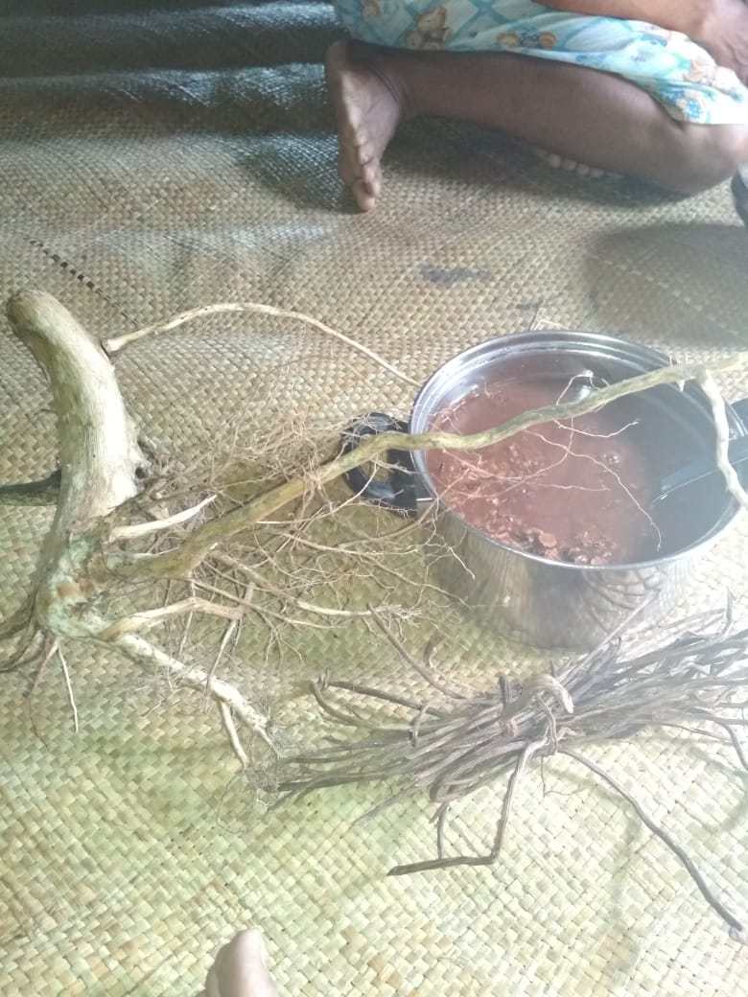

**Dokumentasi 1 Racikan Obat Tradisional Penyembuhan Penyehat Tradisional**

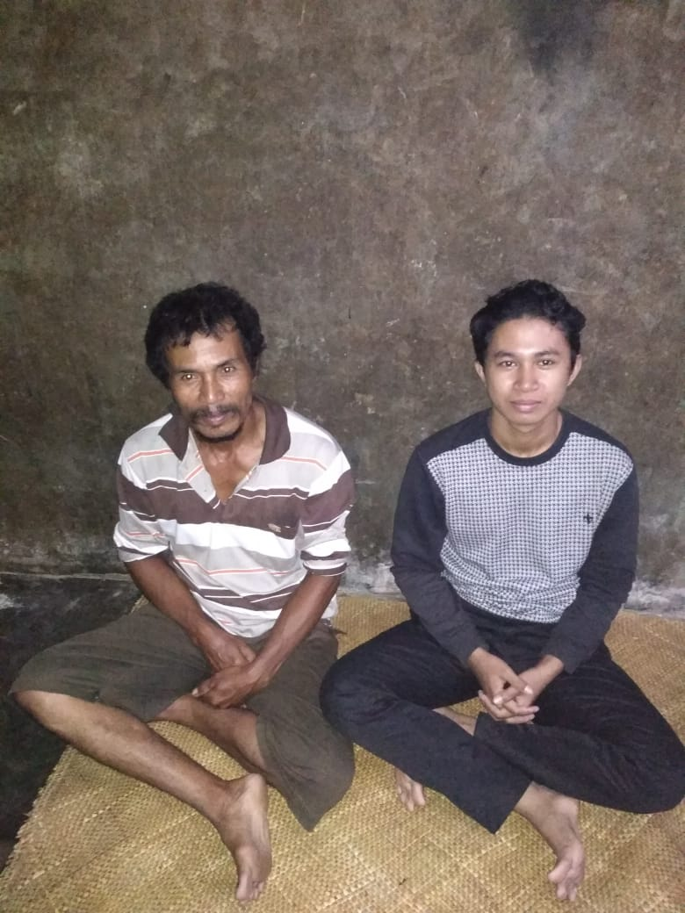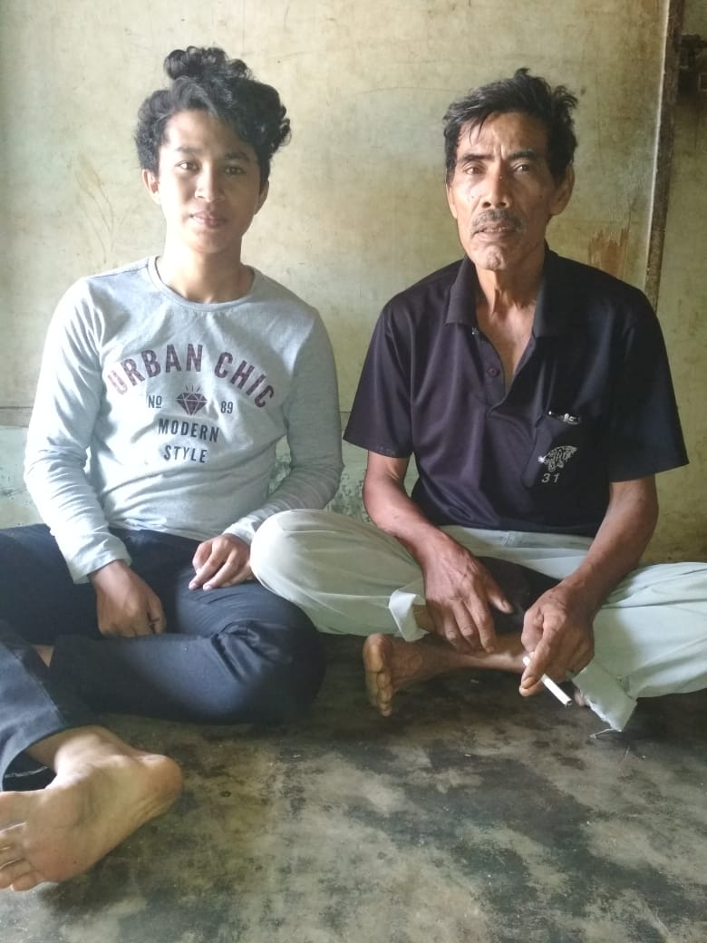

**Dokumen 2 Foto Bersama Penyehat Tradisional**

**LAMPIRAN 3**

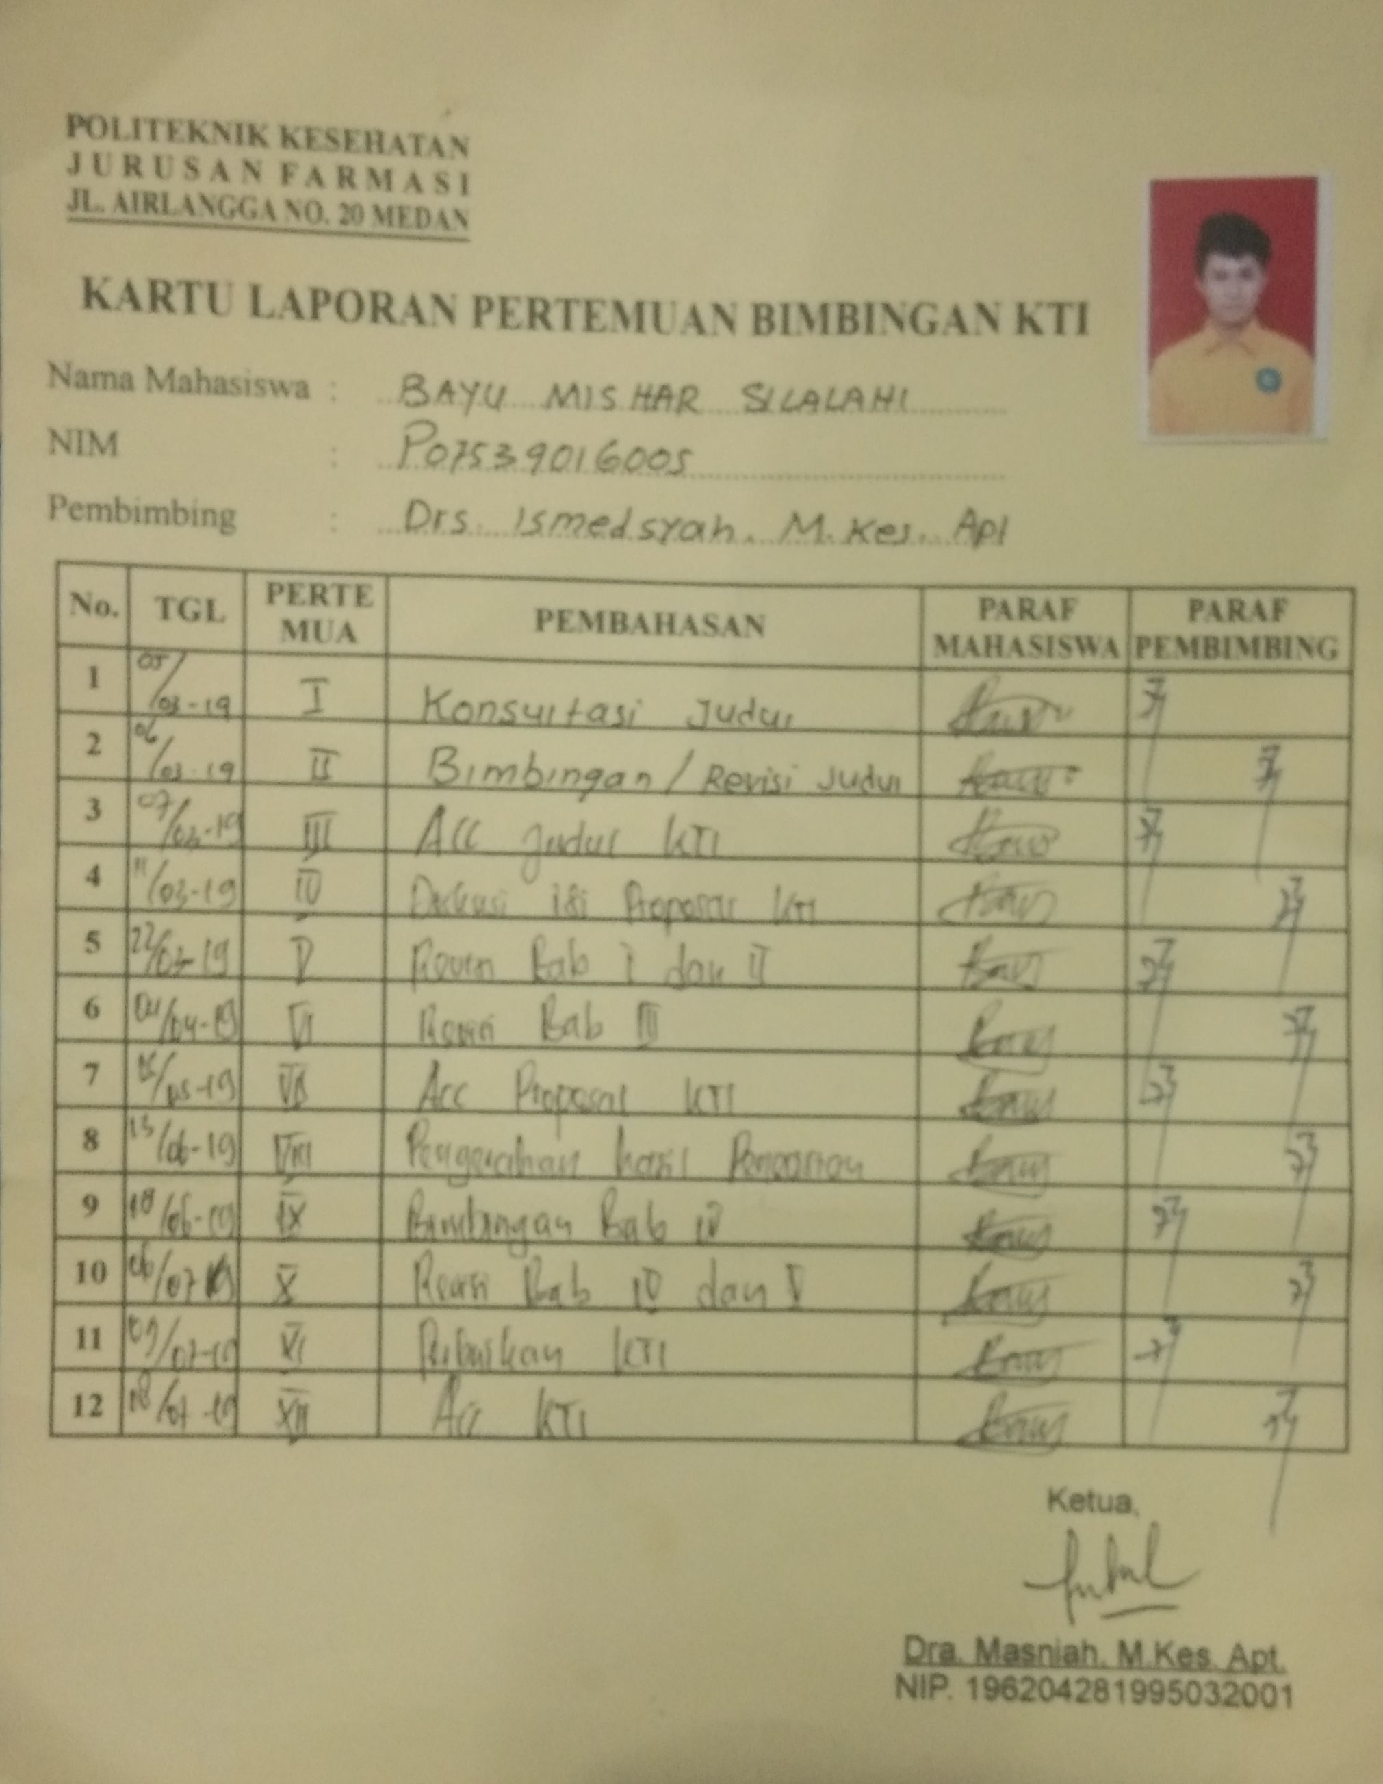

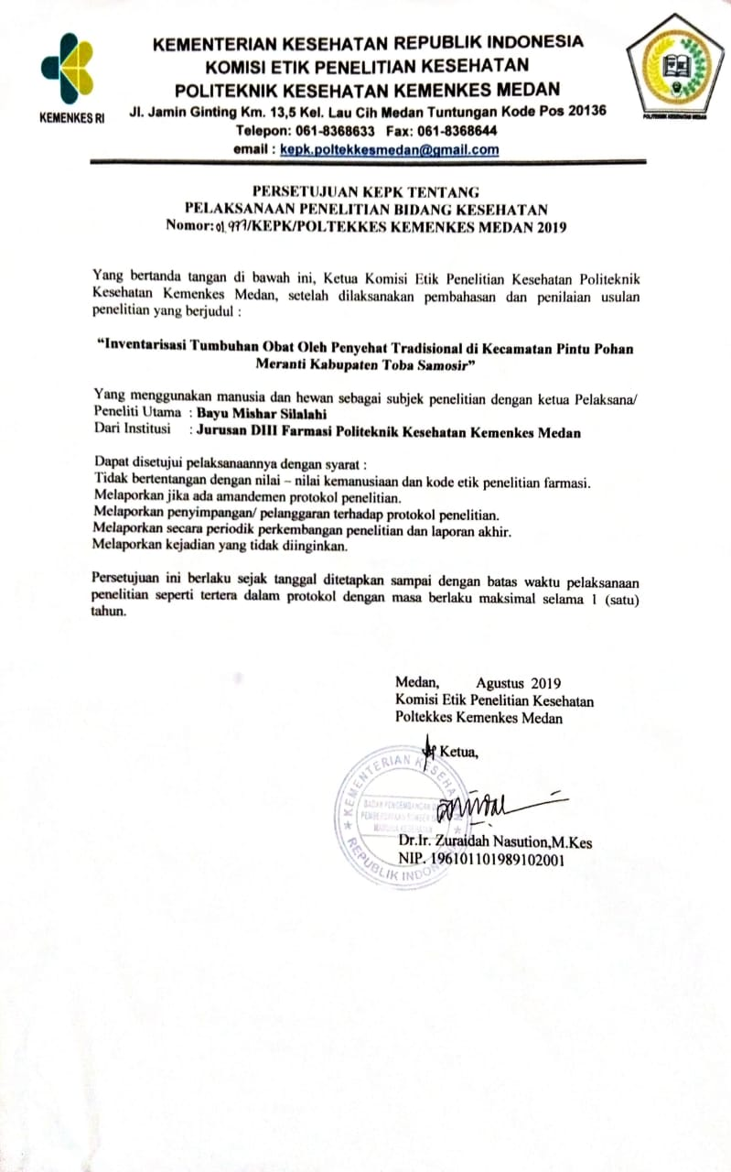**LAMPIRAN 4**